ADG2128

Модуль управления коммутацией аналоговых цепей (AFE multiplexing).

# Переменные для интерфейса верхнего уровня

|  |  |  |
| --- | --- | --- |
| **Название** | **Тип** | **Примечание** |
| AFE\_MUX\_STATE | int32 | первые 8 бит - значащие |
| AFE\_MUX\_LSB | int32 | отладочные данные |
| AFE\_MUX\_MSB | int32 | отладочные данные |

## Структура AFE\_MUX\_STATE

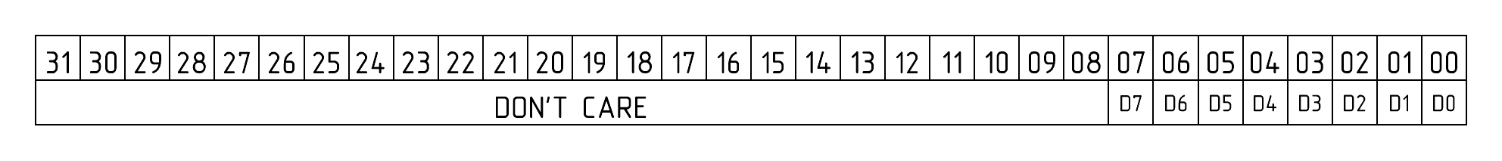

## Структура AFE\_MUX\_LSB

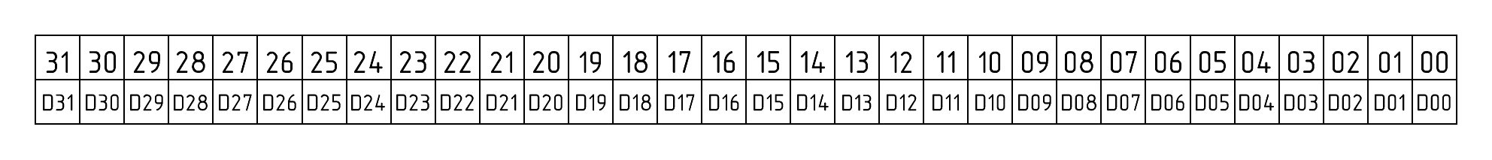

## Структура AFE\_MUX\_MSB D:\Work\ТК НФП\ПО\ADG2128_MUX_RAW.GIF

# Режимы работы

|  |  |
| --- | --- |
| **AFE\_MUX\_STATE** | **Режимы функционирования каналов усиления сигналов ЭКГ и ЭМГ** |
| 0x00 | RESET |
| 0x01 | Сенсоры с ремешка Strap1 в режиме импедансометра |
| 0x02 | Сенсоры с ремешка Strap2 в режиме импедансометра |
| 0x03 | Внешние сенсоры ЭКГ в режиме импедансометра |
| 0x04 | Внешние сенсоры ЭМГ в режиме импедансометра |
| 0x05 | Сенсоры с ремешка Strap1 в режиме ЭКГ1&2 |
| 0x06 | Сенсоры с ремешка Strap2 в режиме ЭКГ1&2 |
| 0x07 | Внешние сенсоры ЭКГ в режиме ЭКГ1&2 |
| 0x08 | Сенсоры с ремешка Strap1 в режиме ЭМГ1 |
| 0x09 | Сенсоры с ремешка Strap2 в режиме ЭМГ2 |
| 0x0A | Внешние сенсоры ЭМГ в режиме ЭМГ1&2 |
| 0x0B | Сенсоры с ремешка Strap1 в режиме ЭКГ1&2 и внешние сенсоры ЭМГ в режиме ЭМГ1&2 (полиграф) |
| 0x0C | Сенсоры с ремешка Strap2 в режиме ЭКГ1&2 и внешние сенсоры ЭМГ в режиме ЭМГ1&2 (полиграф) |
| 0x0D | Сенсоры с ремешка Strap1 в режиме ЭМГ1 и внешние сенсоры ЭКГ в режиме ЭКГ1&2 (полиграф) |
| 0x0E | Сенсоры с ремешка Strap2 в режиме ЭМГ2 и внешние сенсоры ЭКГ в режиме ЭКГ1&2 (полиграф) |
| 0x0F | Внешние сенсоры ЭКГ в режиме ЭКГ1&2 и внешние сенсоры ЭМГ в режиме ЭМГ1&2 (полиграф) |
| 0x10 | Заземление входов ЭКГ1&2 |
| 0x11 | Заземление входов ЭМГ1 |
| 0x12 | Заземление входов ЭМГ2 |
| 0x13-0xFF | Reserved |